

Gan ei fod yn gyflogwr cyfle cyfartal, mae Grŵp Colegau NPTC yn annog ceisiadau o bob rhan o’r gymuned am swydd:

Technegydd: Saernïo a Weldio

I ddarparu cymorth technegol ar draws maes cwricwlwm yr ysgol Peirianneg.

Cyfradd cyflog: Graddfa 2, Pwyntiau 14 – 16, £18,328 - £19,258 y flwyddyn.

Oriau Gwaith: 37 awr yr wythnos (gan gynnwys gyda'r hwyr ac yn gynnar yn y bore ac ar benwythnosau yn achlysurol).

Contract: Amser llawn, parhaol.

Lleoliad: Grŵp Colegau NPTC (yng Ngholeg yng Nghastell nedd yn y lle cyntaf).

Cymwysterau: Dylai fod gan ymgeiswyr gymhwyster lefel 2 mewn disgyblaeth berthnasol, cymwysterau lefel 2 mewn Saesneg a Mathemateg (TGAU neu gyfatebol) a bod yn hyddysg mewn TG hyd at lefel 2. Dylai fod gan ymgeiswyr brofiad perthnasol hefyd. Mae gwybodaeth am ofynion Iechyd a Diogelwch yn hanfodol.

Dyddiad Cau: 12 canol dydd, Dydd Gwener 26 Tachwedd 2021.

Am ragor o fanylion neu i ymgeisio ar-lein, ewch i www.nptcgroup.ac.uk.
Fel arall, e-bostiwch jobs@nptcgroup.ac.uk gan ddyfynnu'r cyfeirnod: 261121/TFW/AH

Bydd angen i'r ymgeisydd llwyddiannus gael
Gwiriad Manwl boddhaol.

Cysylltir ag ymgeiswyr sydd ar y rhestr fer yn unig.
Rydym yn croesawu ceisiadau yn Gymraeg ac ni fydd cais a gyflwynir yn Gymraeg yn cael ei drin yn llai ffafriol na chais a gyflwynir yn Saesneg.

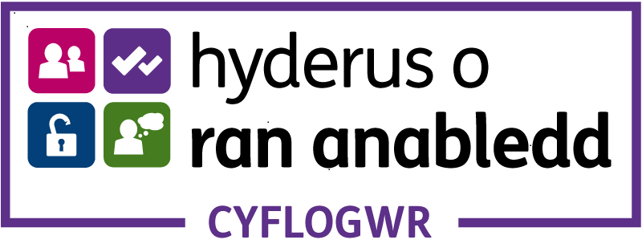

Dim asiantaethau os gwelwch yn dda

